**TISKOVÁ ZPRÁVA**

**UBM zahajuje prodej bytů z druhé etapy projektu Arcus City**

***Arcus City poskytuje dostupné a kvalitní bydlení v blízkosti přírody, a přitom na dosah centra města***

***(Praha, 19. září 2022)* – Společnost UBM Development Czechia spouští prodej druhé etapy rezidenčního projektu** [**Arcus City**](https://www.arcus-city.cz/) **v městské části Praha-Řeporyje, v rámci které nabízí 63 bytů a několik obchodních jednotek. Výstavba byla zahájena v srpnu 2022 a její dokončení je plánováno na prosinec 2024. Komplex vzniká ve třech etapách, které celkem zahrnují přes 270 bytů, deset rodinných domů a několik obchodních jednotek. Druhá etapa se nachází v samotném srdci Arcus City, ve kterém bude vybudováno náměstí s relaxační zónou a obchody. Prodej zajišťuje realitní kancelář** [**Lexxus Norton**](https://www.arcus-city.cz/prodejni-centrum)**.**

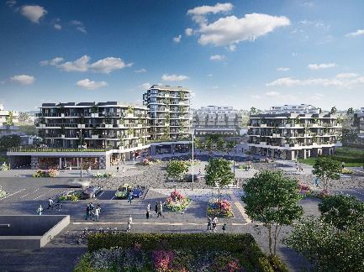Nabídka bytového domu se třemi věžemi G, H, I obsahuje byty s dispozicemi 1+kk až 4+kk o velikostech od 38,9 m2 do 101 m2. Každá jednotka má prostorný balkón, terasu nebo předzahrádku. Byty jsou nadstandardně vybaveny velkoplošnými dřevěnými okny a dřevěnými podlahami. Samozřejmostí jsou sklepy a parkovací stání v suterénu budovy. Retailové jednotky jsou vhodné pro malé obchody či služby. UBM při výstavbě dbá rovněž na životní prostředí a bytový dům realizuje s ekologickou certifikací BREEAM. Certifikace obsahuje standard postupů v oblasti navrhování budov s důrazem na trvalou udržitelnost a je praktickým měřítkem k popisu vlivu budovy na životní prostředí a úspory energií.

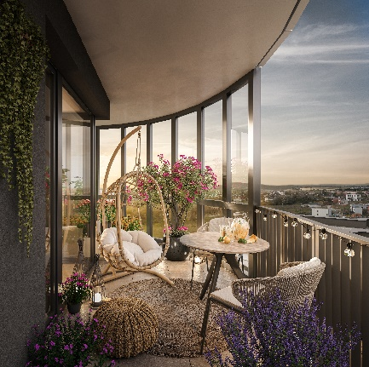*„Pořízení vlastního bydlení se pro mnoho zájemců stává stále složitější vzhledem k současné situaci spojené s rostoucími úrokovými sazbami hypoték. Díky spolupráci se společností Hypoasistent máme možnost získat financování pro koupi bytu za výhodnějších podmínek,“* říká Alice Slámová, marketingová a obchodní ředitelka společnosti [UBM Development Czechia](https://www.ubm-development.com/cs/laender/czechia/?nvlng=en). *„Abychom našim klientům usnadnili důležité životní rozhodnutí,* *nabízíme při koupi nemovitosti v této etapě možnost využití platebního kalendáře. Zájemce zaplatí 15 % z kupní ceny na začátku, za rok zaplatí 5 % a 80 % uhradí až po dokončení bytu, a to vše bez navýšení kupní ceny,“* dodává Alice Slámová.

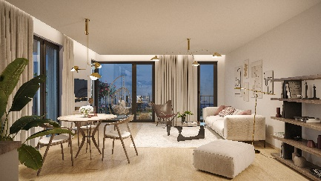Dokončení první etapy Arcus City se 150 byty je plánováno na 2. polovinu roku 2023, té druhé pak na prosinec 2024. Bytové domy třetí etapy postaví UBM Development Czechia částečně v kombinaci dřeva a jiných stavebních materiálů jako moderní dřevostavby z masivních dřevěných panelů. Dřevo jako stavební materiál má řadu výhod. Jde o přírodní materiál z obnovitelného zdroje, při jehož zpracování vzniká minimální 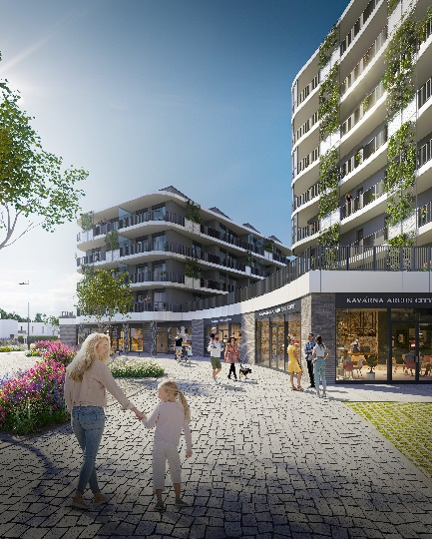uhlíková stopa, výstavba z masivních prefabrikovaných dřevěných panelů zvyšuje přesnost a kvalitu výstavby, zkracuje dobu realizace a snižuje náklady spojené s výstavbou přímo na staveništi.

Novou čtvrť charakterizuje klidná rodinná atmosféra, kterou umocňuje krásná příroda v okolí. Současně disponuje veškerou občanskou vybaveností, v blízkosti se nachází školy, školky, supermarkety, restaurace, pošta a další obchody. V Arcus City vznikne autobusová zastávka spojující rezidenční areál se stanicí metra B – Stodůlky, což obyvatelům zajistí výborné spojení do centra Prahy (cca 20 min). Na příjemné procházky lze vyrazit do nedalekého Prokopského a Dalejského údolí nebo do bioparku Řepora.

***Poznámka pro editory:***

***O společnosti UBM Development:***

[*UBM Development*](https://www.ubm-development.com/) *realizuje nemovitosti pro evropské metropole. Strategicky se zaměřuje na ekologicky šetrné rezidenční stavby a chytré kanceláře v nejvýznamnějších evropských metropolitních oblastech jako je Vídeň, Berlín, Mnichov nebo Praha. Důkazem stálého zaměření na udržitelnost je získání ratingu „Gold“ od agentury EcoVadis a ocenění „Prime Status“ od ratingové agentury ISS ESG. Se svou více než 145letou historií je UBM společností, která pokrývá celý hodnotový řetězec developmentu od počátečního plánování až po marketing. Akcie společnosti jsou kótovány na vídeňské burze (Prime Market of the Vienna Stock Exchange), v segmentu s nejvyššími požadavky na transparentnost.*

***O společnosti UBM Development Czechia s. r. o.:***

*Na českém trhu působí* [*UBM*](https://www.ubm-development.com/cs/laender/czechia/?nvlng=en) *od roku 1993. Za téměř 30 let zrealizovala několik desítek projektů napříč celou Českou republikou. Mezi nejvýznamnější se řadí realizace velkých územních celků, například multifunkční komplex Anděl City v Praze 5 na Smíchově, který na 25 000 m2 plochy zahrnuje byty, kanceláře, obchody, restaurace, multikino, dva hotely a velkou piazettu se vzrostlými stromy. Tímto projektem se UBM výrazně podílela na revitalizaci Smíchova, z něhož se stalo vyhledávané městské centrum. Mezi další významné reference v hlavním městě patří administrativní budova Darex na Václavském náměstí, bytový komplex Rezidence Zvonařka, luxusní hotel Le Palais či kancelářská budova Dock 01, kterou UBM postavila ve spolupráci se společností Crestyl. Mimopražské reference UBM zahrnují nákupní centrum Velký Špalíček v Brně či komplex pro rekreační bydlení Apartmány Medvědín ve Špindlerově Mlýně. Aktuálně UBM v hlavním městě staví rezidenční komplex Arcus City v Praze 5 – Stodůlkách a dále rezidenční projekt Astrid Garden v Praze 7 – Holešovicích a dokončila bytový komplex Neugraf v Praze 5 na Smíchově ve spolupráci se společností Crestyl. V kancelářském segmentu zkolaudovala administrativní budovu Astrid Offices v Praze 7. V hotelovém segmentu zrekonstruovala původní Cukrovarnický palác v centru Prahy, na Senovážném náměstí, kde na počátku tohoto roku otevřel pětihvězdičkový lifestyle hotel Andaz Prague, provozovaný nadnárodním řetězcem luxusních hotelů Hyatt.*

*UBM Development Czechia realizuje developerské projekty v České republice a díky týmu architektů, stavebních inženýrů a projektantů poskytuje služby projekčních činností a řízení staveb v segmentu rezidenčního developmentu, obchodně administrativních staveb a hotelovém segmentu v České republice, Německu, Nizozemí a Rakousku.*

**Kontakty a spojení:**

**UBM Development Czechia**

Alice Slámová

Tel.: +420 251 013 211

E-mail: a[lice.slamova@ubm-development.com](mailto:lice.slamova@ubm-development.com)

[www.ubm-development.com/cs/](http://www.ubm-development.com/cs/)

[www.arcus-city.cz](http://www.arcus-city.cz)

**Crest Communications**

Marcela Kukaňová

Tel.: +420 731 613 618

E-mail: [marcela.kukanova@crestcom.cz](mailto:marcela.kukanova@crestcom.cz)

Tiskové středisko: [www.crestcom.cz](http://www.crestcom.cz)